คู่มือ 2

โหลด node js มา เข้ากิตฮับ และทำการเซตเครื่อง สร้างโฟลเดอร์ และตั้งชื่อเป็นชื่อตัวเอง ตั้งไฟล์ข้างในว่า Demo2

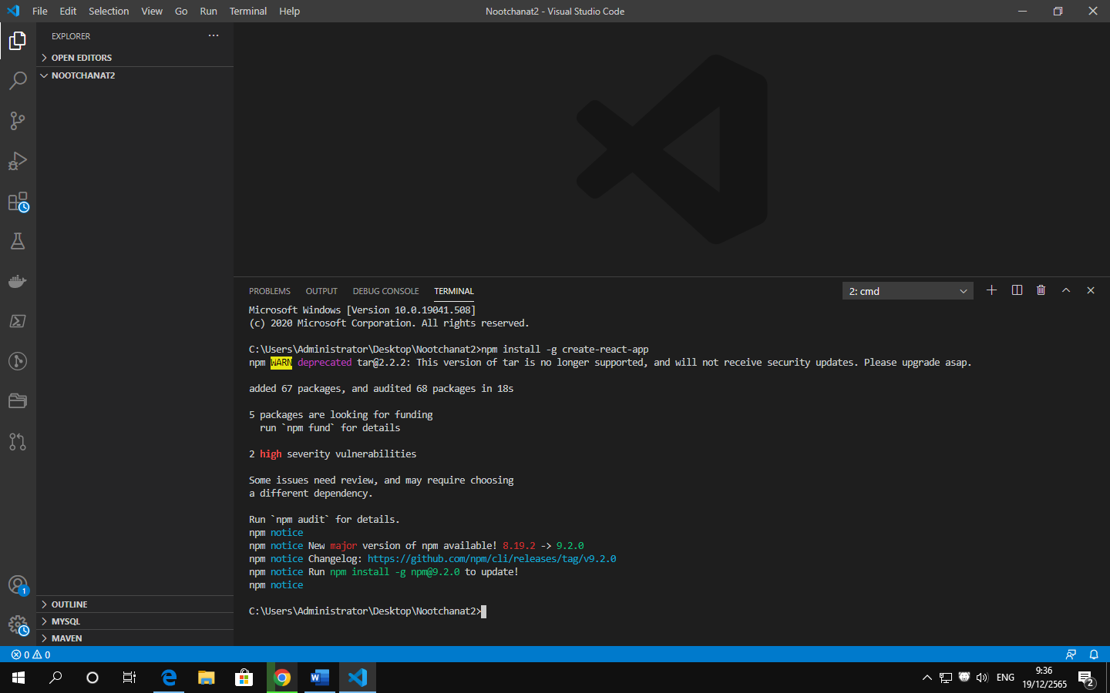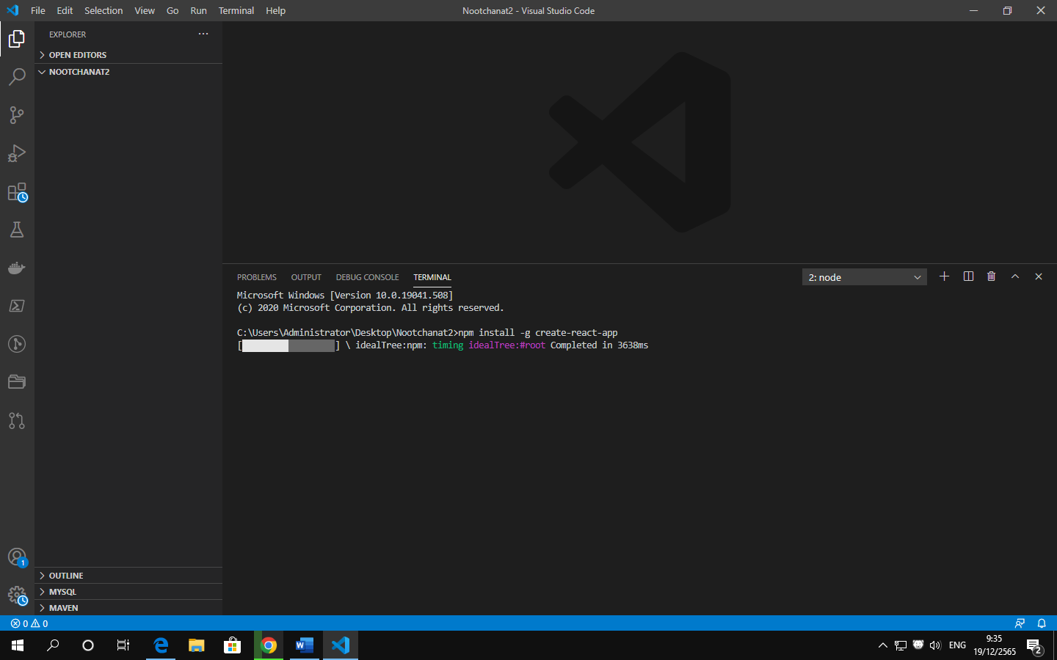

2.ทำการสร้างชื่อ โดยคำสั่ง create-react-app demo2 \*ต้องตั้งชื่อเป็นตัวเล็ก และรอก่อน

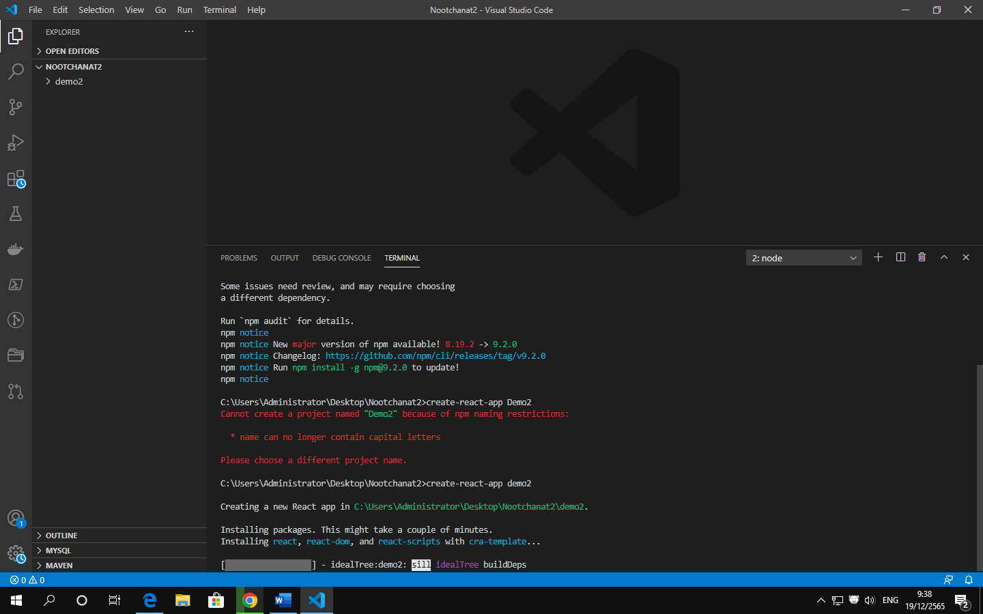

3.ทำการ สตาทขึ้นมา โดยคำสั่ง cd demo2 / npm start

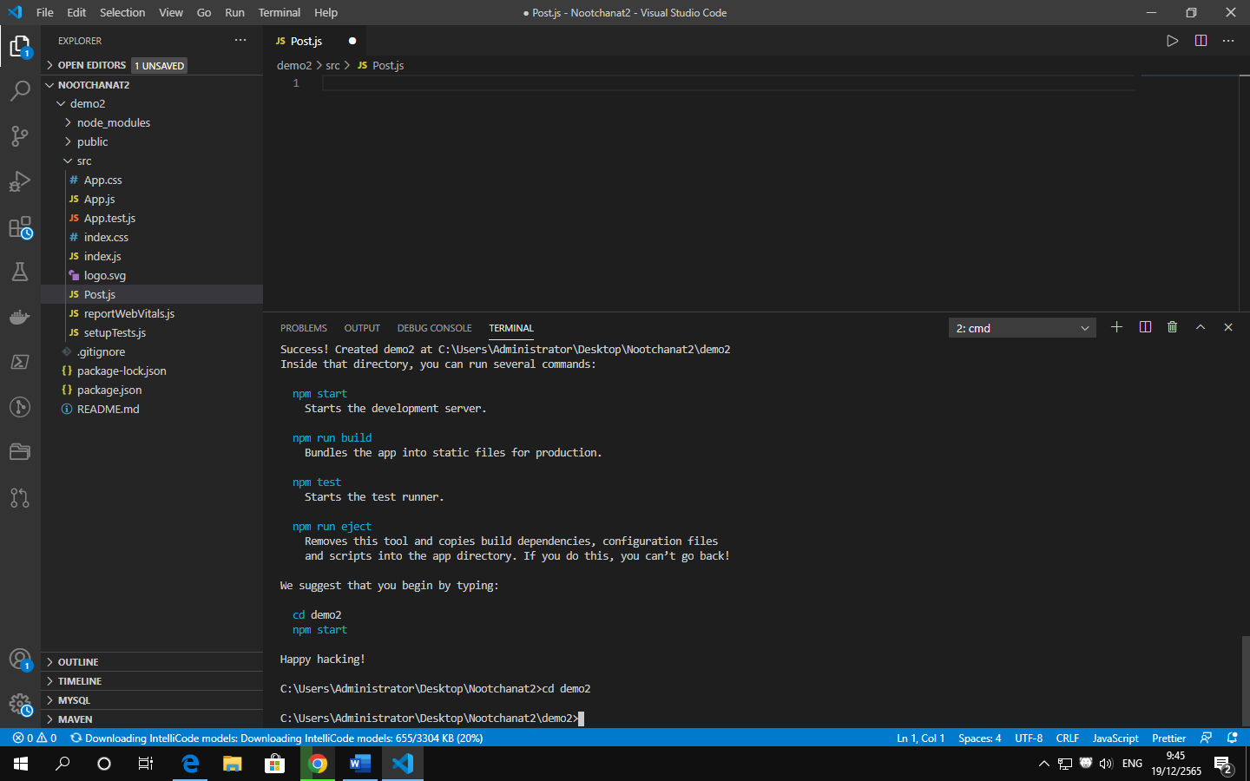

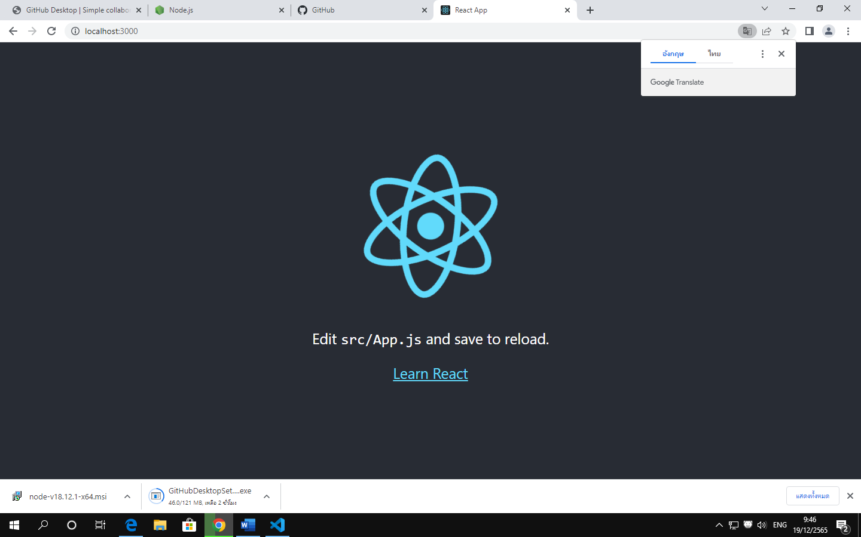

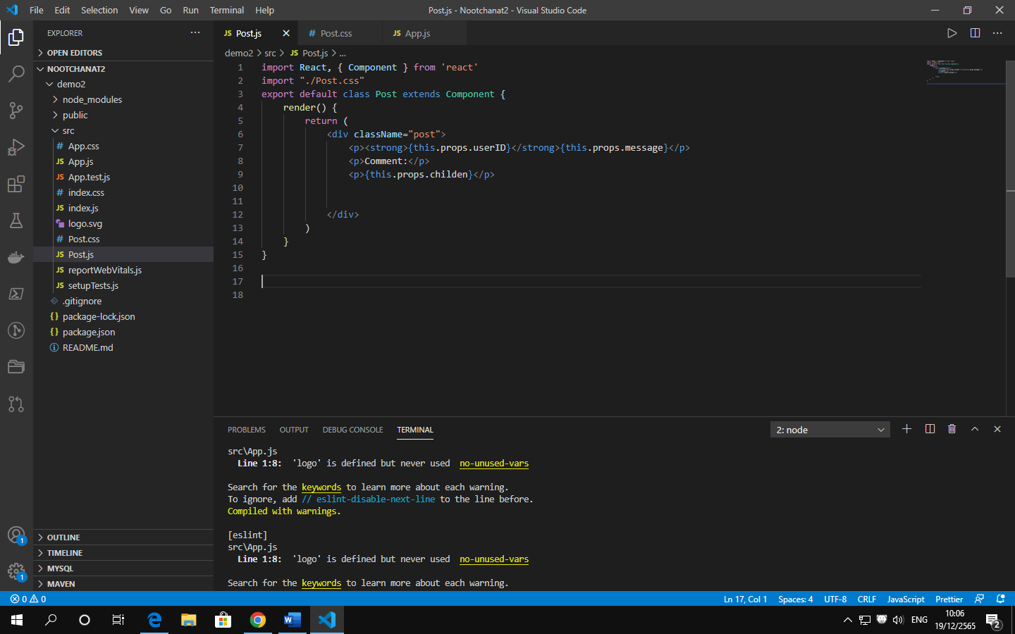4.สร้างไฟล์ Post.js ขึ้นมา

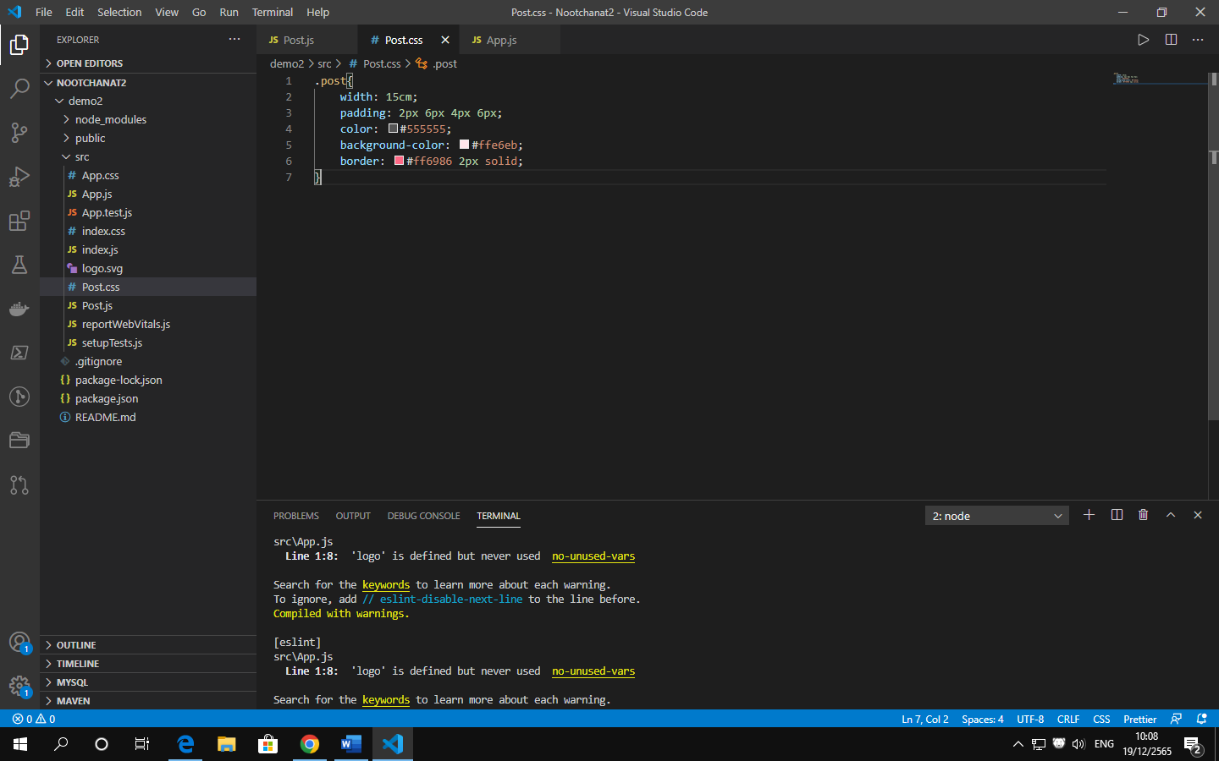5.สร้างไฟล์ Pots.css ไว้ตกแต่งหน้าเว็บ

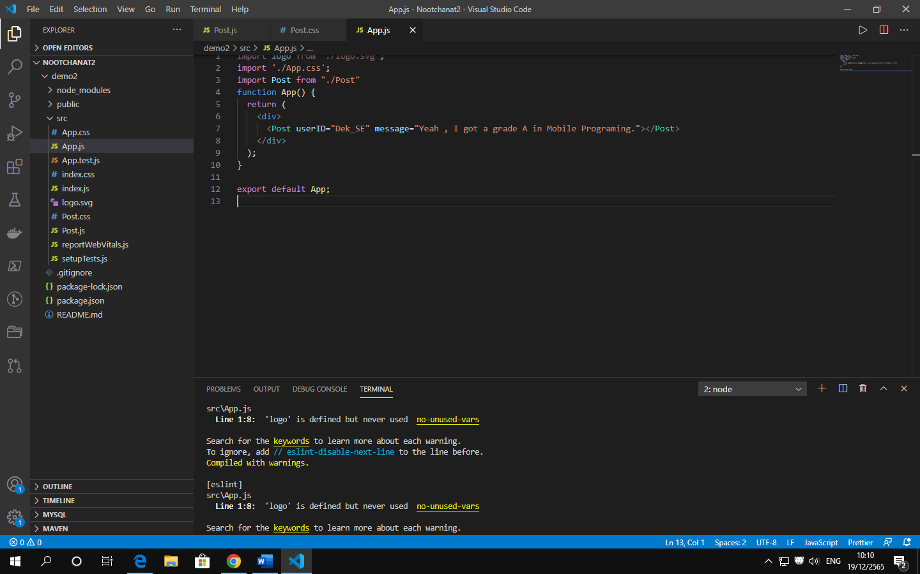6.ทำการแก้ไข ไฟล์ App.js และผลลัธท์

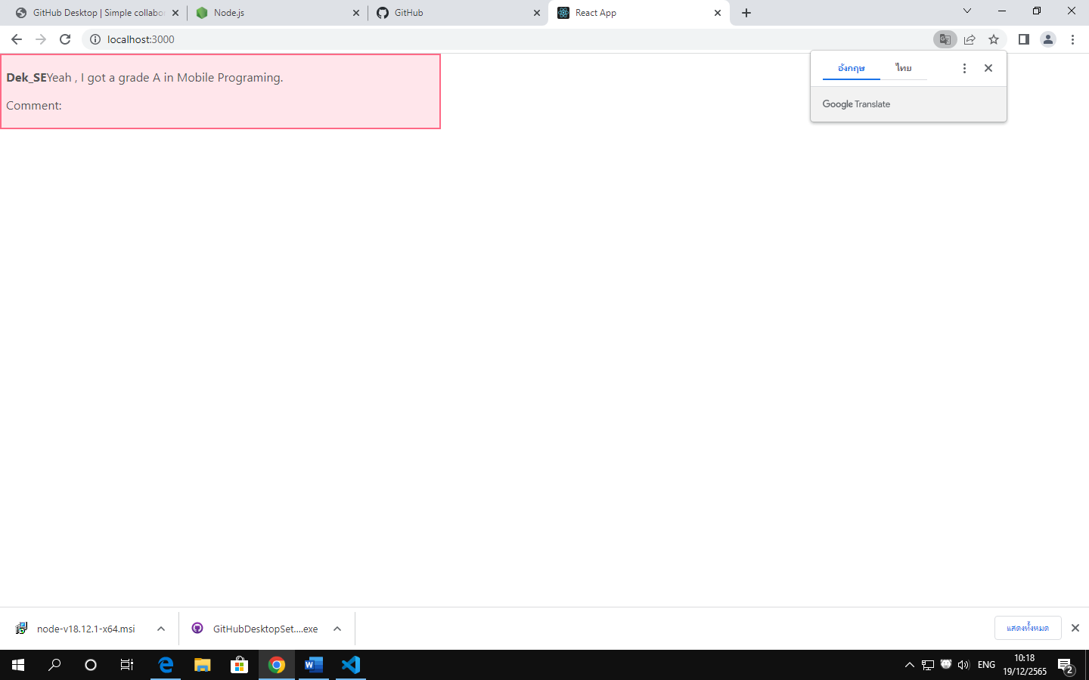

7.สร้าง Comment.js และ Comment.css เพื่อตกแต่ง

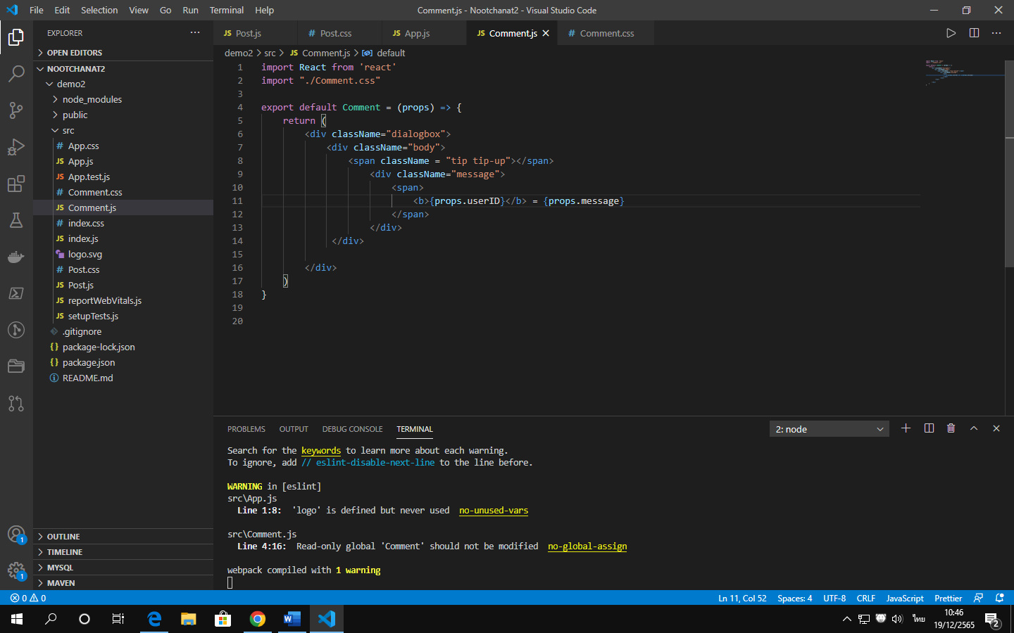

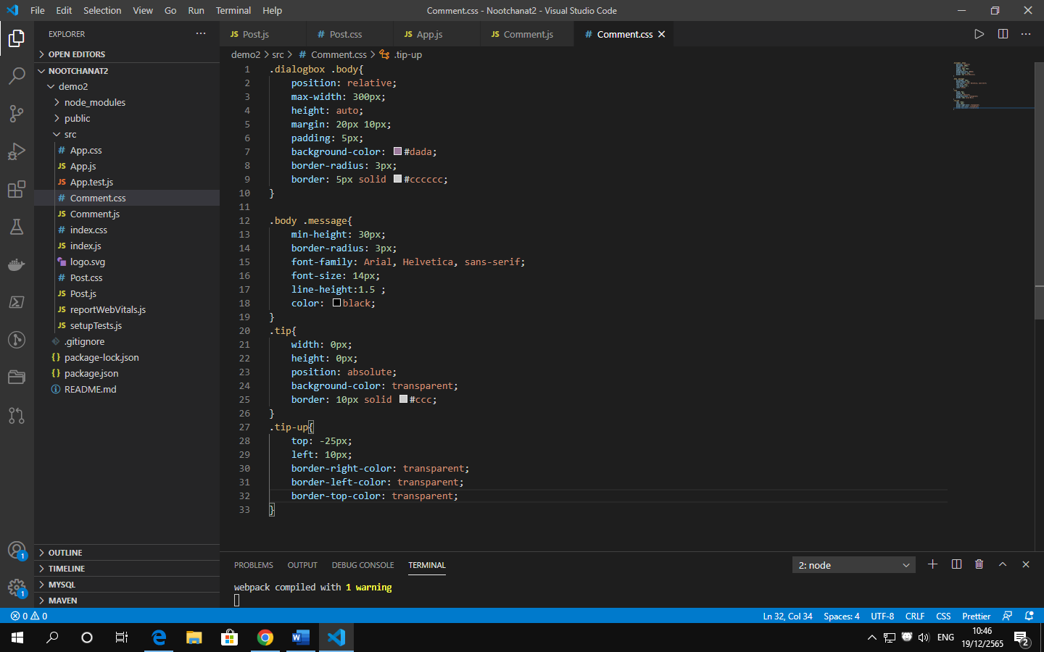

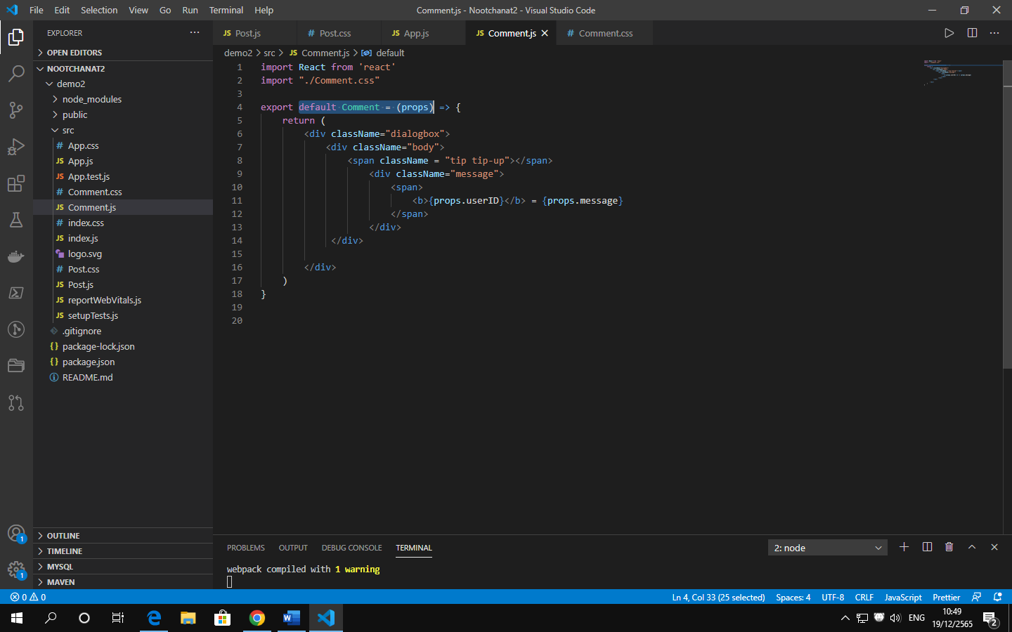8.ไปแก้ const เป็น default และลบ this. ออกและให้เหลือแค่ props และเพิ่มคอมเม้นในไฟล์ App.js เพื่อให้รันผลที่เราอยากได้

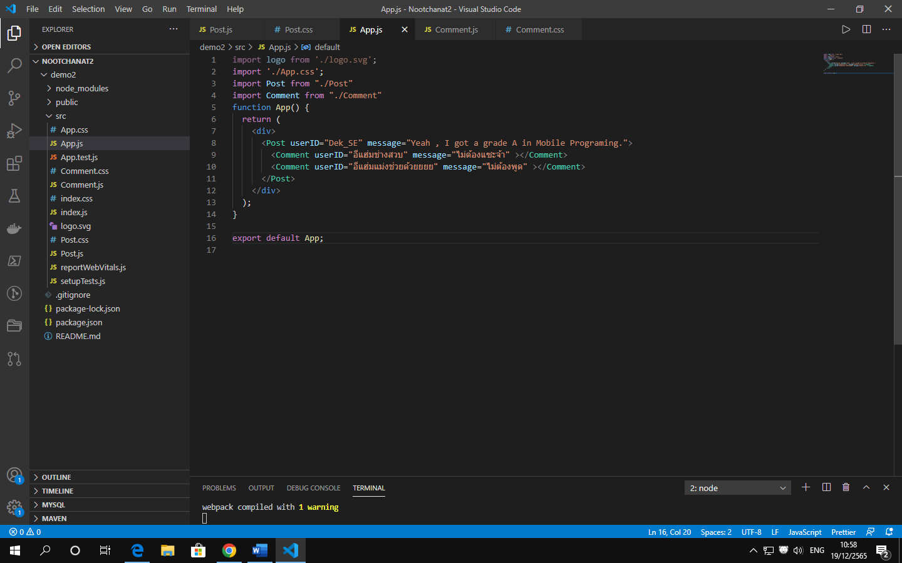9.เพิ่ม import Comment ใน App.js และใส่ <Comment></Comment>ใน Post เพราะมันเป็นลูกของ Post และผลลัพธ์

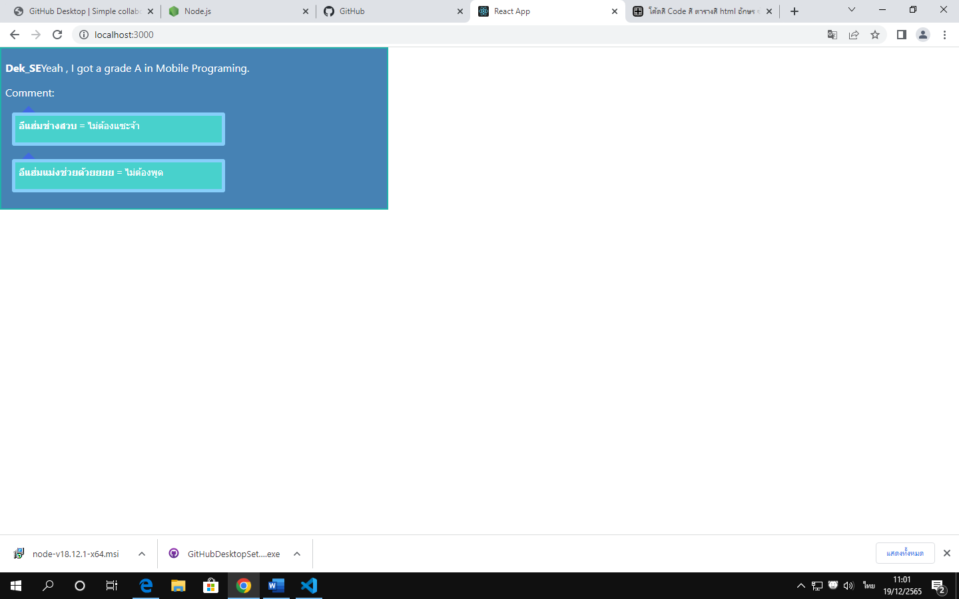

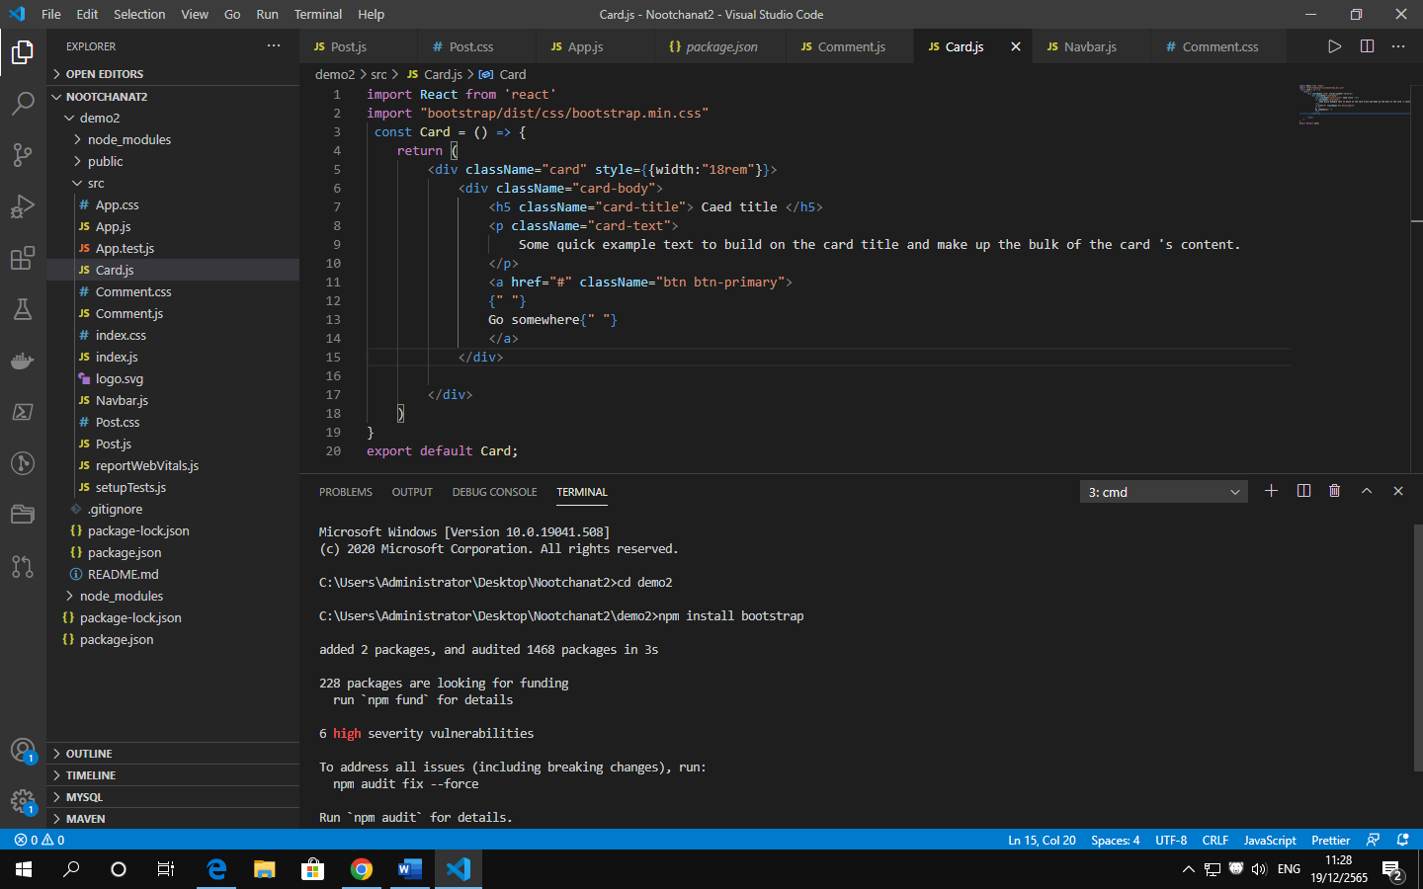10.สร้างไฟล์ Card.js และไป import ใน App.js และเปิดใช้ โดยcd demo2 และ npm install bootstrap

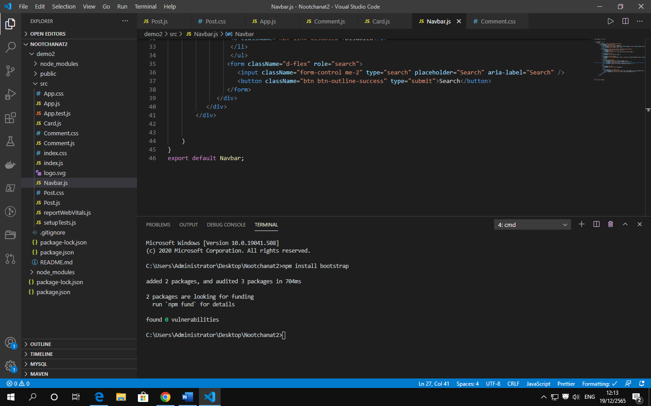

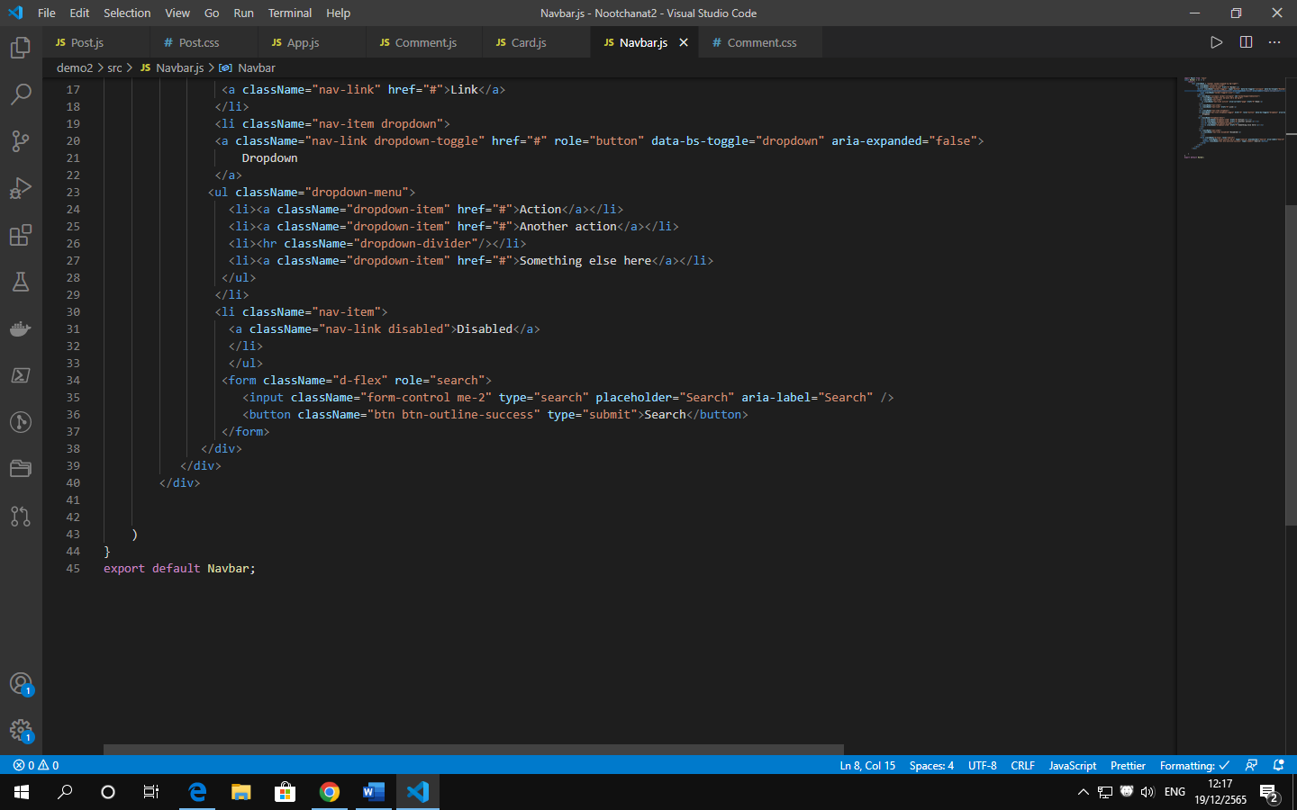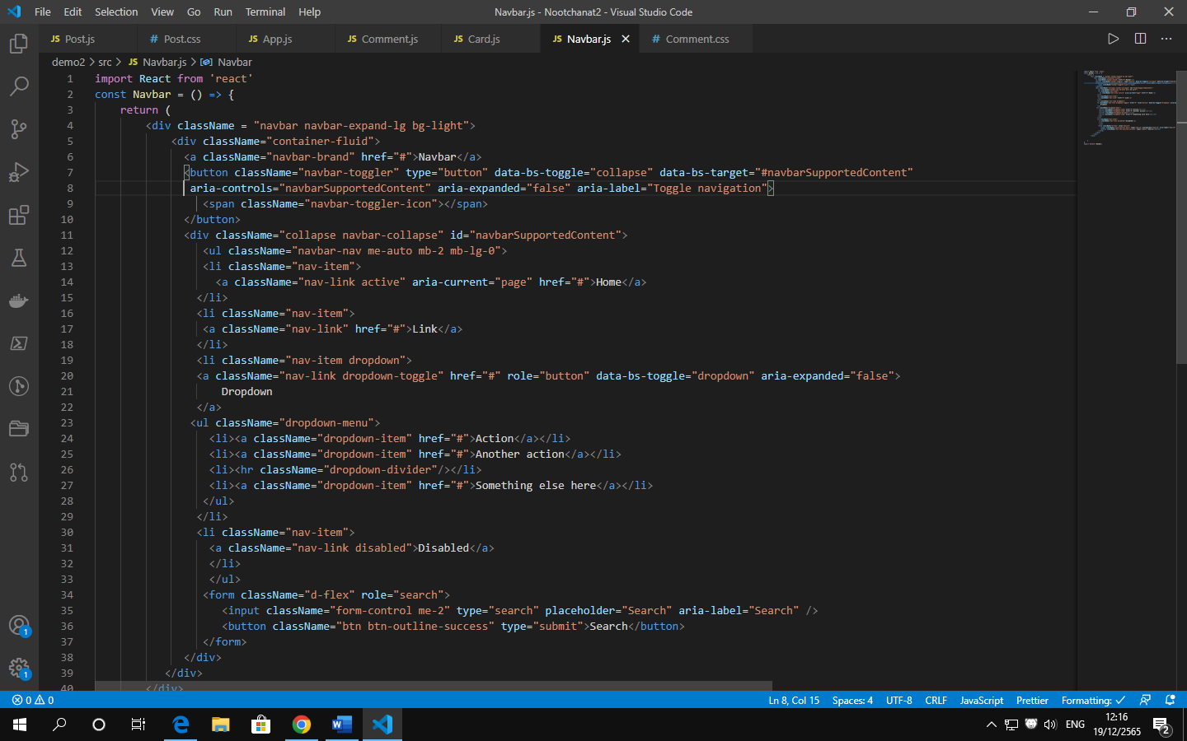11.สร้าง ไฟล์ Navbar.js ขึ้นมาโดยใช้คำสั่งย่อยเรียกโครง มาคือ rafc

11.2.ใส่ / ที่26 -35 เปลี่ยนclass เป็น className และเปิด export default Navbar; ข้างใต้สุด

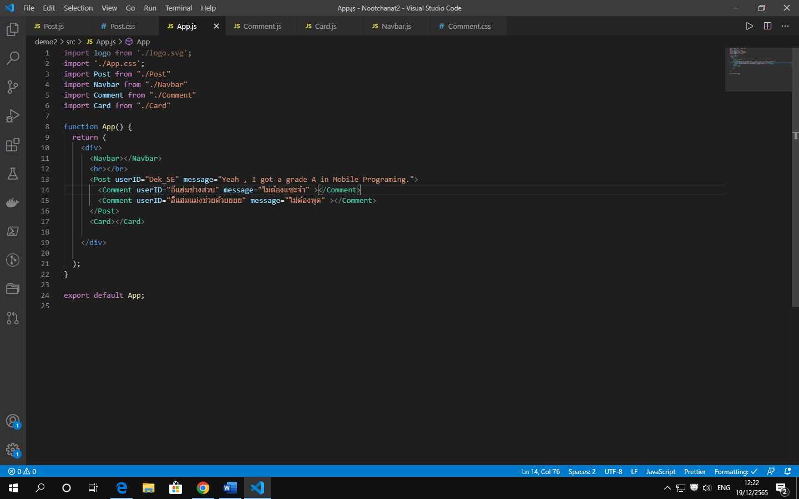12.ไปเปิด App.js และทำการ import Navbarเข้า และประกาศใช้ Navbar ละผลลัพธ์

